# P10 Klinická mikrobiologie I – obecná

K nastudování: Odběr a transport vzorku, indikace a interpretace vyšetření (z učebnic, WWW atd.)

## Úkol 1: Indikace mikrobiologického vyšetření

Vyplňte tabulku pro následující kazuistiky.

❶ Vždy vyplňte popis případu (levý sloupec)

❷ Pak se pokuste nalézt řešení. Pokuste se strukturovat odpověď následujícím způsobem:

Mikrobiologické vyšetření: ano/ne

* **pokud ano**, který typ vzorku(-ů)
* **pokud ne**, jaký další postup (přímá léčba – které antibiotikum, atd.)

❸ Po dvouminutovém limitu, napište opravu podle výkladu učitele.

|  |  |  |  |
| --- | --- | --- | --- |
|  | Popis případu | Vaše řešení ( 2 minuty) | Oprava podle výkladu učitele |
| **a** |  |  |  |
| **b** |  |  |  |
| **c** |  |  |  |
| **d** |  |  |  |

## Úkol 2: Odběrovky a nádobky

Prohlédněte si odběrovky (odběrové soupravy) v tabulce a vyplňte jejich „průkazy totožnosti“.

|  |  |  |  |
| --- | --- | --- | --- |
| **Název: Suchá odběrovka** | | | |
| Suchý tampon čb | Tyčinka může být vyrobena z | plastu, dřeva či hliníku | |
| Tampon je vyroben z | umělé bavlny | |
| Praktické použití: | | | |
| Název: Odběrovka s Amiesovou transportní půdou | | | |
| Amies a Stuart čb | Tyčinka je vyrobena z | | plastu či hliníku |
| Tampon je vyroben z | | umělé bavlny |
| Půda | | Amies (Stuart, Cary Blair) |
| Poznámka: Půda může obsahovat aktivní uhlí (pak je černá); bez něj by byla bezbarvá. | | | |
| Praktické použití:  Varianta s hliníkovou tyčinkou se používá pro | | | |

|  |  |  |  |  |
| --- | --- | --- | --- | --- |
| **Název: Odběrovka Fungi-Quick** | | | | |
| P1010011čb | Tyčinka je vyrobena z | | | plastu |
| Barva transportní půdy | | bezbarvá | |
| Barva uzávěru | |  | |
| Praktické použití: | | | | |
| **Název: Odběrovka C. A. T.** | | | | |
| P1010011čb | Tyčinka je vyrobena z | | | plastu |
| Barva transportní půdy | | bezbarvá | |
| Barva uzávěru | |  | |
| Praktické použití: | | | | |
| **Název: Běžná zkumavka pro mikrobiologii** | | | | |
| Zkumavka sérová čb otočená bez popisu | Sterilní? (ano či ne) |  | | |
| Popis | Vyrobena z polystyrénu, 16 × 100 mm, 10 ml | | |
| Praktické použití: | | | | |
| **Název: Sputovka** | | | | |
| Sputovka čb otočená bez popisu | Sterilní? (ano či ne) |  | | |
| Popis | Vyrobena z polystyrénu či polypropylénu,  26 × 92 mm, 30 ml | | |
| Praktické použití: | | | | |
| **Název: Nádobka na stolici** | | | | |
| Na střevní parazity čb otočený bez popisu | Sterilní? (ano či ne) |  | | |
| Popis | Vyrobena z polypropylénu,  26 × 82 mm, 30 ml | | |
| Praktické použití: | | | | |
| **Do toho se vychčije čbNázev: Odběrová nádobka na moč** | | | | |
| Do toho se vychčije čb | Sterilní? (ano či ne) |  | | |
| Popis | Vyrobena z polypropylénu,  45 × 70 mm, 120 ml | | |
| Praktické použití: | | | | |

## Úkol 3: Jiné odběrové metody než odběrovky a nádobky

Vyplňte následující tabulku:

|  |  |
| --- | --- |
| Metoda odběru | Příklad(y) typického použití |
| nátěr na sklíčko |  |
| otisk na agar |  |
| otisková metoda (čtvereček) |  |
| urikult |  |

## Úkol 4: Žádanka

## a) Vyplnění žádanky

Vyplňte do následující žádanky jméno a údaje pacienta a požadované vyšetření dle kartičky, kterou vám dal učitel (každý má svou vlastní kartičku). Popis případu neopisujte z kartičky, formulujte zato požadavek na vyšetření dle vlastní úvahy tak, jak se domníváte, že by měl být lékařem pro daný případ formulován.

**Příklady formulace požadavku na žádance (pole „Požadováno“):**

* Výtěr z krku na bakteriologii
* Krev na protilátky proti EB viru a cytomegaloviru
* Stolice na parazity (návrat z pobytu v Kongu a Gabonu)

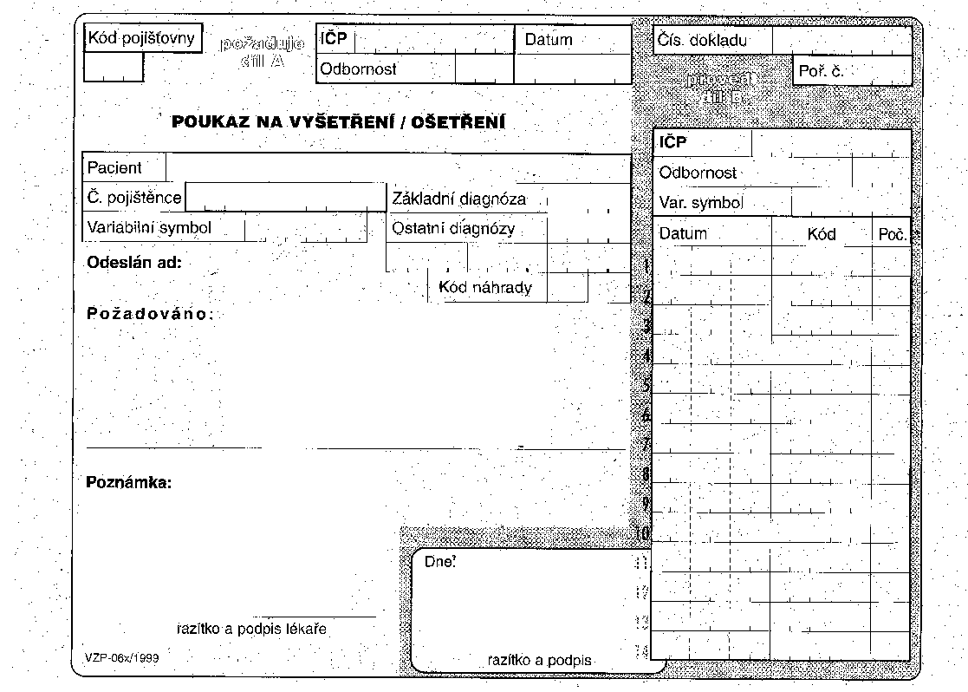

## b) Nejčastější chyby v žádance

Pro následující žádanky napište, co je na nich špatně. V některých případech jde o chybnou žádanku, ale všímejte si také nevhodně požadovaných vyšetření.

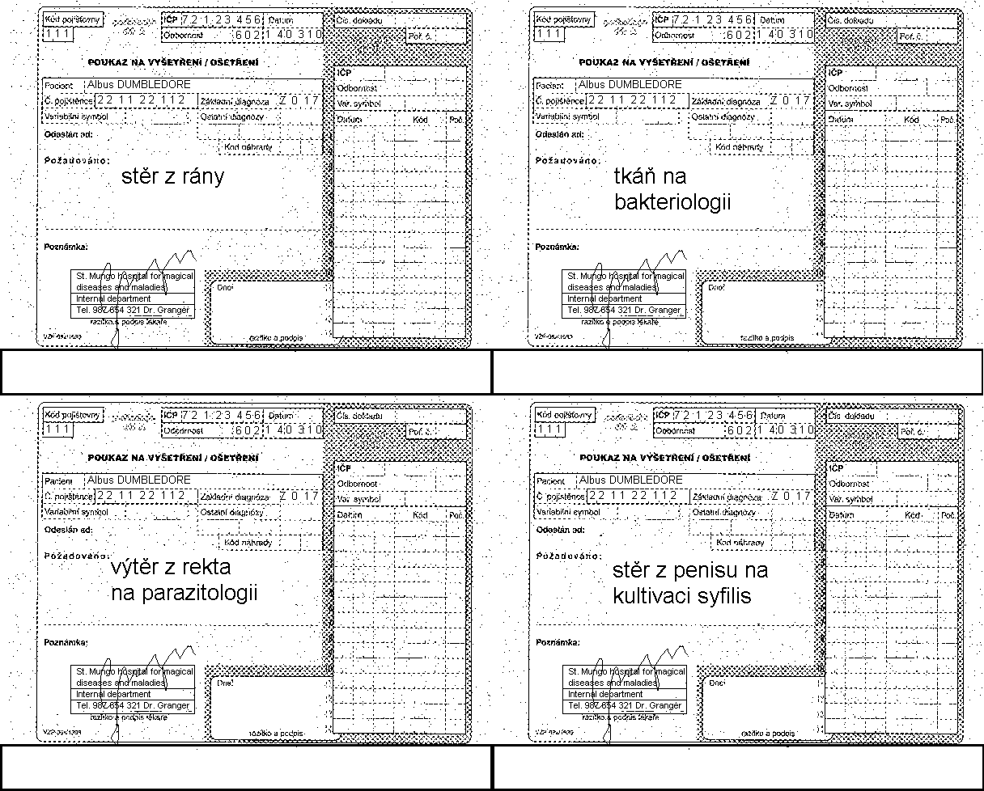

## Úkol 5: Interpretace

## a) Interpretace přímého průkazu

Pomocí tabulky v prezentaci napište interpretaci pro třináct nálezů, které jsou napsány na kartičkách v praktikárně. Používejte termíny “patogen”, “běžná flora”, “náhodný nález”, “kolonizace”, “kontaminace”

|  |  |
| --- | --- |
| Nález | Interpretace |
|  |  |
|  |  |
|  |  |
|  |  |
|  |  |
|  |  |
|  |  |
|  |  |
|  |  |
|  |  |
|  |  |
|  |  |
|  |  |

## b) Interpretace nepřímého průkazu

Interpretujte několik klinických situací na kartičkách. Nezapomeňte, že pro interpretaci je nutno využít jak klinická data, tak také laboratorní nálezy.

|  |  |  |
| --- | --- | --- |
| Opište z kartičky (věty zjednodušte) | | Závěr |
| Klinická situace | Výsledky serologického vyšetření |
|  |  |  |
|  |  |  |
|  |  |  |
|  |  |  |
|  |  |  |

Poznámky (oprava vašeho závěru učiněná učitelem)